Министерство образования Республики Беларусь
Учреждение образования
«Брестский государственный технический университет»
Кафедра ИИТ

Лабораторная работа №2
По дисциплине: «Естественно-языковой интерфейс ИС»

Тема: «Разработка системы автоматического реферирования документов»

Выполнил:
Студент 4 курса
Группы ИИ-23
Романюк А. П.
Проверил:
Булей Е. В.

Брест 2025
Ход работы
Цель работы – освоить на практике основные принципы автоматического реферирования документов.
на входе – на входе – текстовые документы одинакового размера (например, 10 страниц формата А4), содержащие тексты из предметных областей на естественных языках согласно варианту подлежащие процедуре автоматического реферирования;
на выходе – активная ссылка на исходный документ и построенный, в соответствии с вариантом реферат документа, состоящий из 2-х разделов: - 1 - классического реферата и реферата в виде списка ключевых слов (по методу Sentence extraction); -2 – реферата, построенного с применением машинного обучения (ML).
наличие средств сохранения в файл и распечатки полученной на выходе информации;
интерфейс системы должен быть предельно простым и доступным для пользователей любого уровня, содержать понятный набор инструментов и средств, а также help-средства.
Код программы:
import re
import nltk
import tkinter as tk
from tkinter import filedialog, Text
from sklearn.feature_extraction.text import TfidfVectorizer
from transformers import T5ForConditionalGeneration, T5Tokenizer
from docx import Document
import threading
nltk.download('punkt', quiet=True)
nltk.download('stopwords', quiet=True)
nltk.download("punkt_tab")
from nltk.corpus import stopwords
from nltk.tokenize import sent_tokenize, word_tokenize
def extract_text_from_docx(docx_file):
doc = Document(docx_file)
full_text = []
for paragraph in doc.paragraphs:
full_text.append(paragraph.text)
return '\n'.join(full_text)
def clean_text(text):
text = re.sub(r'\s+', ' ', text)
text = re.sub(r'\d+', '', text)
return text
def extract_sentences_tfidf(text):
sentences = sent_tokenize(text)
stop_words = set(stopwords.words('english'))
cleaned_sentences = [
' '.join([word for word in word_tokenize(sentence.lower()) if word.isalpha() and word not in stop_words]) for
sentence in sentences]
vectorizer = TfidfVectorizer()
tfidf_matrix = vectorizer.fit_transform(cleaned_sentences)
return sentences, tfidf_matrix.sum(axis=1)
def generate_summary(sentences, sentence_weights, summary_length=10):
ranked_sentences = sorted(((weight, sentence) for sentence, weight in zip(sentences, sentence_weights)),
reverse=True)
summary = ' '.join([sentence for weight, sentence in ranked_sentences[:summary_length]])
return summary
def generate_ml_summary(text):
model_name = "t5-base" # Вы можете использовать "t5-small" или "t5-large" в зависимости от ваших ресурсов
try:
model = T5ForConditionalGeneration.from_pretrained(model_name)
tokenizer = T5Tokenizer.from_pretrained(model_name)
input_text = "summarize: " + text
inputs = tokenizer(input_text, return_tensors="pt", max_length=512, truncation=True)
summary_ids = model.generate(inputs["input_ids"], max_length=150, min_length=40, length_penalty=2.0,
num_beams=4, early_stopping=True)
summary = tokenizer.decode(summary_ids[0], skip_special_tokens=True)
return summary
except Exception as e:
print(e)
return f"Ошибка при создании ML-сводки: {str(e)}"
def summarize_docx(docx_file, method):
text = extract_text_from_docx(docx_file)
cleaned_text = clean_text(text)
if method == "TF-IDF":
sentences, sentence_weights = extract_sentences_tfidf(cleaned_text)
summary = generate_summary(sentences, sentence_weights)
elif method == "ML":
summary = generate_ml_summary(cleaned_text)
return text, summary
def open_file():
filepath = filedialog.askopenfilename(filetypes=[("Document files", "*.docx")])
if filepath:
selected_file.set(filepath)
text = extract_text_from_docx(filepath)
original_text_box.delete(1.0, tk.END)
original_text_box.insert(tk.END, text)
def run_summarize():
threading.Thread(target=summarize).start()
def summarize():
if selected_file.get():
method_choice = method.get()
original_text_box.delete(1.0, tk.END)
summary_text_box.delete(1.0, tk.END)
try:
original_text, summary = summarize_docx(selected_file.get(), method_choice)
original_text_box.insert(tk.END, original_text)
summary_text_box.insert(tk.END, summary)
except Exception as e:
summary_text_box.insert(tk.END, f"Ошибка при создании сводки: {str(e)}")
root = tk.Tk()
root.title("сокращаем")
selected_file = tk.StringVar()
method = tk.StringVar(value="TF-IDF")
file_button = tk.Button(root, text="Выбрать файл .docx", command=open_file)
file_button.pack(pady=10)
file_label = tk.Label(root, textvariable=selected_file)
file_label.pack()
tfidf_radio = tk.Radiobutton(root, text="TF-IDF", variable=method, value="TF-IDF")
tfidf_radio.pack(anchor="w")
ml_radio = tk.Radiobutton(root, text="ML", variable=method, value="ML")
ml_radio.pack(anchor="w")
summarize_button = tk.Button(root, text="Сделать сводку", command=run_summarize)
summarize_button.pack(pady=10)
original_text_label = tk.Label(root, text="Исходный текст:")
original_text_label.pack()
original_text_box = Text(root, height=10, width=80)
original_text_box.pack(pady=5)
summary_text_label = tk.Label(root, text="Сводка:")
summary_text_label.pack()
summary_text_box = Text(root, height=10, width=80)
summary_text_box.pack(pady=5)
root.mainloop()
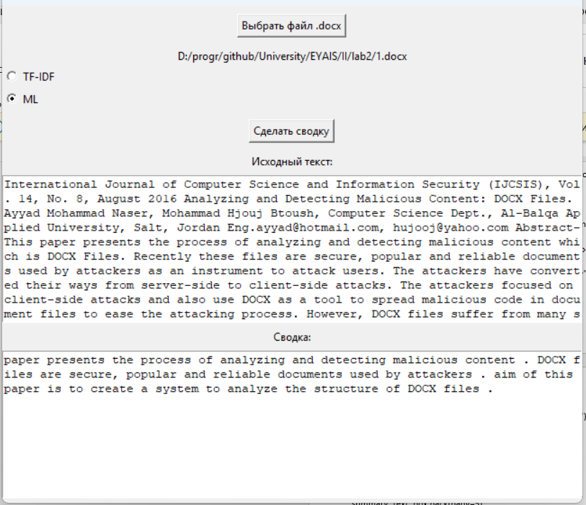
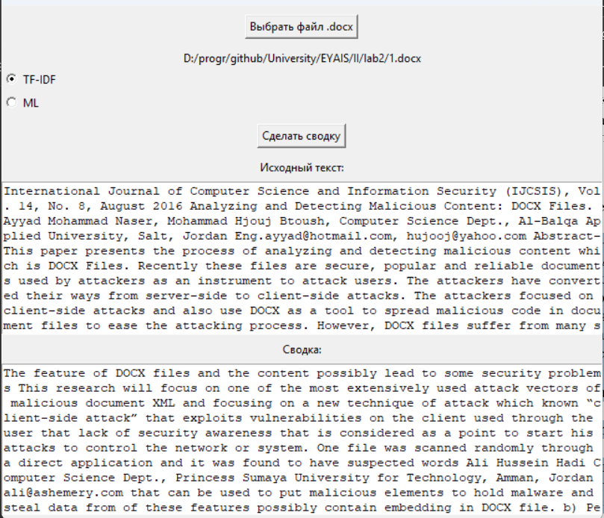
Вывод: в ходе выполнения лабораторной работы освоил принципы разработки системы автоматического реферирования документов

